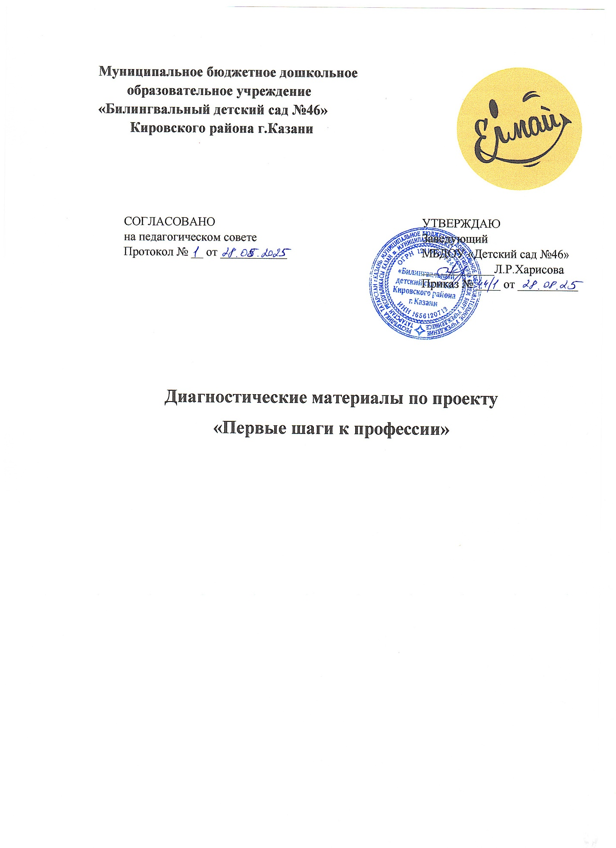

Содержание комплекта
1. Индивидуальная диагностическая карта ребёнка (для учителя-дефектолога)
2. Критерии оценки сформированности трудовых навыков (бальная шкала)
3. Протокол наблюдения за выполнением трудовой операции (образец)
4. Анкета для родителей (входная / итоговая)
5. Шкала эмоционального отношения ребёнка к трудовым пробам («Смайлик-метод»)
6. Дневник наблюдений родителя (шаблон)
7. Анкета удовлетворённости для специалистов

1. Индивидуальная диагностическая карта ребёнка

ФИО ребёнка:_____________________ Возраст:_____ Группа: __________
Дата заполнения: ________________ Диагноз / статус: ___________________
Специалист: _____________________
№ | Показатель | Октябрь (вход) | Май (выход) | Динамика (+/-)
1 | Узнавание профессий (называет 3+) | да / нет | да / нет
2 | Называет не менее 2 инструментов | действий по профессии | да / нет
3 | Выполняет действие по образцу (подмести, помыть, полить) | да / нет | да / нет
4 | Выполняет действие по словесной инструкции | да / нет | да / нет
5 | Выполняет фрагмент действия самостоятельно | да / нет | да / нет
6 | Переносит навык в игру | да / нет | да / нет
7 | Отсутствие выраженных отказов от трудовой пробы | да / нет | да / нет
8 | Проявляет интерес к трудовым действиям (инициатива) | да / нет | да / нет

Дополнительные комментарии специалиста: ____________________________________________________________________________________________________________________________________

2. Критерии оценки сформированности трудовых навыков
(балльная шкала)

Каждый навык оценивается по 4-балльной системе:
Балл | Уровень | Описание
0 | Навык отсутствует | Ребёнок не выполняет действие даже с помощью, отказывается или замирает
1 | Выполняет с максимальной помощью | Требуется полная физическая помощь «рука в руке» и многократные стимулы
2 | Выполняет с частичной помощью | Нужна подсказка (жест, указание), иногда физическая помощь
3 | Выполняет по образцу | Самостоятельно копирует действие взрослого без вербальной инструкции
4 | Выполняет самостоятельно | По словесной инструкции, без подсказок и физической помощи

Примеры операций для оценки:
- подметание совком мелкого мусора;
- полив цветов из детской лейки;
- накрывание на стол (поставить тарелку, ложку).

3. Протокол наблюдения за выполнением трудовой операции

Ребёнок: ________________________________________________________
Операция: подметание совком
Дата:_____________
Этап | Поддержка | Фиксация
Взял совок и щётку | самостоятельно / с помощью / отказался
Подмел мусор в направлении совка | самостоятельно / с помощью / отказался
Смахнул мусор в совок | самостоятельно / с помощью / отказался
Высыпал мусор в ведро | самостоятельно / с помощью / отказался
Поставил инструменты на место | самостоятельно / с помощью / отказался

Эмоциональная реакция: интерес / спокойствие / тревога / протест
Общее время выполнения:______ мин
Примечания: ________________________________

4. Анкета для родителей (входная / итоговая)

Уважаемые родители! Пожалуйста, ответьте на вопросы анонимно. Отметьте выбранный вариант.
ФИО ребёнка (по желанию):_________________
№ | Вопрос | Варианты ответа
1. | Как вы оцениваете свои знания о методах трудового воспитания ребёнка с ОВЗ? | 1 – очень низкие,  2 – низкие,  3 – средние,  4 – хорошие,  5 – отличные
2. | Как часто ваш ребёнок проявляет инициативу в бытовых делах? | почти никогда / редко / иногда / часто / всегда
3. | Легко ли вам включить ребёнка в домашние трудовые дела? | очень трудно / трудно / иногда легко / легко / очень легко
4. | Насколько вы тревожитесь о будущем трудоустройстве ребёнка? | очень сильно / сильно / средне / слабо / не тревожусь
5. | Насколько вам понятны техники пошагового обучения (показ → вместе → самостоятельно)? | 1 – совсем не понятны,  2 – скорее нет,  3 – частично,  4 – понятны,  5 – очень понятны
6. | Что изменилось в вашем ребёнке и вашей семье за время участия в проекте? (открытый вопрос)

5. Шкала эмоционального отношения ребёнка к трудовым пробам («Смайлик-метод»)

Инструкция: После выполнения трудовой пробы предложить ребёнку выбрать один из трёх смайликов.
Смайлик | Значение | Оценка
Весёлый | «Мне понравилось, было интересно» | 3 балла
нейтральный | «Ничего особенного» | 2 балла
грустный | «Не понравилось, было трудно или скучно» | 1 балл

Итоговая оценка по занятиям (средний балл):_____ / 3

6. Дневник наблюдений родителя (шаблон)

Неделя:_____________ Ребёнок:______________________________________
Профессия блока: повар
День недели | Что делали (операция) | Самостоятельность (балл 0–4)* | Эмоции ребёнка (смайлик) | Мои комментарии
ПН | мыли огурец | 2 |  | нужна была помощь с краном
ВТ | резали пластилиновый овощ | 1 |  | рука в руке
СР | намазывали масло на хлеб | 3 |  | почти сам!
ЧТ | мыли ложку | 2
ПТ | сервировали тарелку | 1 |  | путал стороны

Баллы по шкале: 0 – не выполняет, 1 – рука в руке, 2 – с подсказкой, 3 – по образцу, 4 – самостоятельно.
7. Анкета удовлетворённости для специалистов

ФИО специалиста: ________________ Должность: ________________
Дата:________________
№ | Утверждение | Да | Скорее да | Скорее нет | Нет
1 | Практика чётко спланирована, понятны мои задачи
2 | У меня достаточно времени и ресурсов для выполнения задач
3 | Взаимодействие с родителями стало более продуктивным
4 | Я вижу положительную динамику у детей
5 | Моя нагрузка не превышает разумных пределов
6 | Я рекомендовал бы тиражировать эту практику

Открытые вопросы:
1. Что было самым эффективным в практике? _________________________
2. Что было самым трудным? _______________________________________
3. Что вы предложили бы изменить? ________________________________

Инструкция по применению диагностических материалов
1. Частота проведения: входная диагностика — октябрь, промежуточная (по необходимости) — февраль, итоговая — май.
2. Кто заполняет: учитель-дефектолог (карта, протоколы), воспитатель (наблюдения в группе), родители (анкета, дневник), психолог (шкала эмоций).
3. Обработка результатов: баллы суммируются, динамика фиксируется как «положительная» (рост баллов), «отсутствует», «отрицательная» (снижение). Для родителей и специалистов — подсчёт процента положительных ответов.
4. Использование в отчёте: обобщённые данные (без ФИО) включаются в годовой отчёт и служат доказательством эффективности практики.

